**PLAN INSTITUCIONAL DE CAPACITACIÓN**

**PIC**

**VIGENCIA 2023**

**Versión No. 1**

**SECRETARÍA GENERAL**

**SUBDIRECCIÓN DE TALENTO HUMANO**

|  |  |  |
| --- | --- | --- |
| **Elaboró** | **Revisó** | **Aprobó** |
| **Nydia Marcela Rivera Rodríguez**  Contratista  Subdirección de Talento Humano | **Gloria Marlen Bravo Guaqueta**  Subdirectora Talento humano | **Comité Institucional de Gestión y Desempeño** |

# 

# TABLA DE CONTENIDO

TABLA DE CONTENIDO 3

1. INTRODUCCIÓN 4

2. OBJETIVOS 4

2.1. OBJETIVO GENERAL 4

2.2. OBJETIVOS ESPECÍFICOS 4

3. ALCANCE DEL PLAN INSTITUCIONAL DE CAPACITACIÓN 5

4. MARCO NORMATIVO 5

5. PRINCIPIOS RECTORES DE LA CAPACITACIÓN 6

6. CONTEXTO DEL INSTITUTO GEOGRÁFICO AGUSTÍN CODAZZI 6

7. ESTRUCTURA DEL IGAC 9

8. LINEAMIENTOS CONCEPTUALES 11

9. ESQUEMA DEL PIC 12

9.1. PROGRAMAS DEL PIC 12

9.2. EJES TEMÁTICOS QUE ORIENTAN EL PIC 13

10. INFORMACIÓN BASE PARA LA FORMULACIÓN DEL PIC 15

11. RECURSOS PARA LA EJECUCIÓN DEL PIC 16

12. EVALUACIÓN Y SEGUIMIENTO DE LA CAPACITACIÓN 16

ANEXO 1 – CRONOGRAMA. 18

ANEXO 2 – CRONOGRAMA SEGURIDAD Y SALUD EN EL TRABAJO. 24

# INTRODUCCIÓN

La capacitación en las entidades públicas juega un papel estratégico en el fortalecimiento de competencias y afianzamiento de conocimientos necesarios para alcanzar altos niveles de integridad y efectividad en el servicio público, por tal razón, se hace necesario orientar la movilización de cambios institucionales a través de la gestión del aprendizaje, donde la innovación y la gestión del conocimiento sean ejes centrales para el desarrollo de capacidades organizacionales.

El Plan Institucional de Capacitación - PIC para la vigencia 2023, ha sido desarrollado teniendo en cuenta principalmente los lineamientos del Plan Nacional de Formación y Capacitación 2020-2030 para el desarrollo y la profesionalización del Servidor Público, las orientaciones del Modelo Integrado de Planeación y Gestión - MIPG, los objetivos institucionales.

El Plan Institucional de Capacitación cuenta con la participación de los servidores públicos del Instituto y su orientación se basa en concebir al Talento Humano como el activo más importante, ya que es el componente estratégico que facilita la gestión y el logro de los objetivos institucionales.

# OBJETIVOS

## OBJETIVO GENERAL

Fortalecer las habilidades y competencias de los servidores públicos del Instituto Geográfico Agustín Codazzi, a través de programas de aprendizaje y espacios que faciliten la construcción y transferencia de conocimientos, incrementando el desempeño institucional y el alcance de los objetivos institucionales.

## OBJETIVOS ESPECÍFICOS

* Promover el desarrollo integral del talento humano y el afianzamiento de una ética del servicio público en los funcionarios de la entidad.
* Desarrollar habilidades blandas que faciliten los procesos de cambio requeridos por el Instituto para el cumplimiento de su plataforma estratégica
* Fortalecer las competencias de los servidores públicos del Instituto bajo un enfoque integral, atendiendo las necesidades institucionales y los requerimientos por áreas de trabajo.
* Gestionar las capacitaciones del perfil del servidor público en sus cuatro ejes, en el marco del modelo de aprendizaje organizacional para los funcionarios públicos de la entidad a nivel nacional a través de herramientas pedagógicas.

# ALCANCE DEL PLAN INSTITUCIONAL DE CAPACITACIÓN

El Plan Institucional de Capacitación va dirigido a los servidores públicos del Instituto Geográfico Agustín Codazzi – IGAC.

# MARCO NORMATIVO

Tabla 1. Marco normativo

|  |  |
| --- | --- |
| Decreto Ley 1567 de1998 | Por medio del cual se crea el Sistema Nacional de Capacitación y el Sistema de Estímulos para los empleados del Estado. |
| Ley 734 de 2002 | Donde se establecen como derechos y deberes de los servidores públicos, recibir capacitación para el mejor desempeño de sus funciones. |
| Ley 909 de 2004 | Por medio del cual se expiden normas que regulan el empleo público, la carrera administrativa, gerencia pública y se dictan otras disposiciones. |
| Circular Externa No. 100- 010 de 2014 | Orientaciones en materia de capacitación y formación de los empleados públicos. |
| Decreto 1083 de 2015 | Por medio del cual se expide el Decreto Único Reglamentario del Sector de Función Pública. |
| Decreto 648 de 2017 | Por el cual se modifica y adiciona el Decreto 1083 de 2015, Reglamentario Único del Sector de la Función Pública. |
| Resolución 104 de 2020 | Por la cual se actualiza el Plan Nacional de Formación y Capacitación. |
| Ley 1960 de 2019 | Por el cual se modifican la Ley [909](https://www.funcionpublica.gov.co/eva/gestornormativo/norma.php?i=14861#909)de 2004, el Decreto Ley [1567](https://www.funcionpublica.gov.co/eva/gestornormativo/norma.php?i=1246#1567)de 1998 y se dictan otras disposiciones. |

# PRINCIPIOS RECTORES DE LA CAPACITACIÓN

De acuerdo con el Decreto 1567 de 1998 “Por el cual se crea el sistema nacional de capacitación y el sistema de estímulos para los empleados del Estado” se señalan como principios rectores de la Capacitación los siguientes:

a. Complementariedad. La capacitación se concibe como un proceso complementario de la planeación, por lo cual debe consultarla y orientar sus propios objetivos en función de los propósitos institucionales;

b. Integralidad. La capacitación debe contribuir al desarrollo del potencial de los empleados en su sentir, pensar y actuar, articulando el aprendizaje individual con el aprendizaje en equipo y el aprendizaje organizacional;

c. Objetividad. La formulación de políticas, planes y programas de capacitación debe ser la respuesta a un diagnóstico de necesidades de capacitación previamente realizado utilizando procedimientos e instrumentos técnicos propios de las ciencias sociales y administrativas;

d. Participación. Todos los procesos que hacen parte de la gestión de la capacitación, tales como detección de necesidades, formulación, ejecución y evaluación de planes y programas, deben contar con la participación activa de los empleados;

e. Prevalencia del Interés de la Organización. Las políticas y los programas responderán fundamentalmente a las necesidades de la organización;

f. Integración a la Carrera Administrativa. La capacitación recibida por los empleados debe ser valorada como antecedentes en los procesos de selección, de acuerdo con las disposiciones sobre la materia.

g. Profesionalización del servicio Público. Los servidores públicos independientemente de su tipo de vinculación con el Estado, podrán acceder a los programas de capacitación y de bienestar que adelante la Entidad, atendiendo a las necesidades y al presupuesto asignado.

En todo caso, si el presupuesto es insuficiente se dará prioridad a los empleados con derechos de carrera administrativa.

# CONTEXTO DEL INSTITUTO GEOGRÁFICO AGUSTÍN CODAZZI

**Propósito Central**

Somos la máxima autoridad en regulación, producción y articulación con altos estándares de calidad, de la información geográfica, catastral y agrológica del país, contribuyendo con su desarrollo, para la toma de decisiones y definición políticas públicas.

**Objetivo Retador**

En 2025 ser reconocida como la principal entidad proveedora de información geográfica, catastral y agrológica confiable, actualizada y oportuna, que genera valor a partir de enfoques innovadores, basados en la colaboración y participación de nuestras partes interesadas y aportando en el desarrollo sostenible y resiliente del país.

De acuerdo con el Plan Estratégico Institucional 2018-2022, se plantean los siguientes objetivos institucionales:

1. Implementar políticas y acciones enfocadas en el fortalecimiento institucional y la arquitectura de procesos como pilar estratégico del Instituto. ​

2. Consolidar al IGAC como la mejor entidad en la generación e integración de información geográfica, catastral y agrológica con altos estándares de calidad.

3. Consolidar al IGAC como máxima autoridad reguladora en los temas de su competencia.

4. Maximizar la disposición y uso de la información generada

5. Fortalecer los recursos técnicos y tecnológicos para la modernización institucional

6. Garantizar una atención eficiente y oportuna a los ciudadanos y partes interesadas

7. Trabajar de manera colaborativa y participativa con nuestras partes interesadas para la generación de valor público

8. Garantizar la autosostenibilidad del Instituto por medio de estrategias de mercadeo y comercialización, orientadas a fortalecer la venta de productos y servicios de la entidad

**Valores institucionales**

El IGAC es una entidad al servicio del país que trabaja con transparencia, profesionalismo, tradición y prestigio, en la cual su capital humano ejerce y promueve los siguientes Valores Institucionales:

* Honestidad: Actúo siempre con fundamento en la verdad, cumpliendo mis deberes con transparencia y rectitud, y siempre favoreciendo el interés general.
* Respeto: Reconozco, valoro y trato de manera digna a todas las personas, con sus virtudes y defectos, sin importar su labor, su procedencia, títulos o cualquier otra condición.
* Compromiso: Soy consciente de la importancia de mi rol como servidor público y estoy en disposición permanente para comprender y resolver las necesidades de las personas con las que me relaciono en mis labores cotidianas, buscando siempre mejorar su bienestar.
* Diligencia: Cumplo con los deberes, funciones y responsabilidades asignadas a mi cargo de la mejor manera posible, con atención, prontitud y eficiencia, para así optimizar el uso de los recursos del Estado.
* Justicia: Actúo con imparcialidad garantizando los derechos de las personas, con equidad, igualdad y sin discriminación".
* Trabajo colaborativo: Interactúo con todos los integrantes de mi equipo, intercambiando diferentes puntos de vista, aportando a la construcción de conocimiento y contribuyendo a la innovación, el desarrollo y la eficiencia de la entidad.
* Orientación al servicio: Comprendo las necesidades y expectativas de nuestros usuarios y partes interesadas, manteniendo una actitud de respeto, amabilidad, proactividad y diligencia.

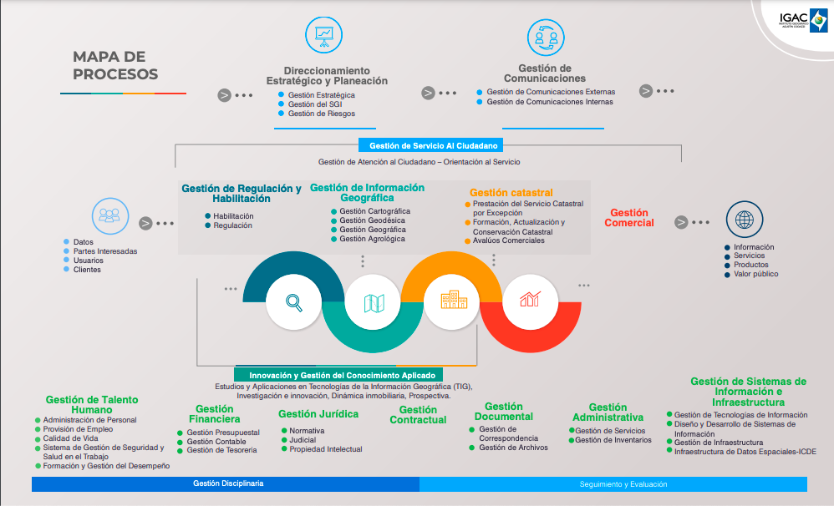**Mapa de Procesos**

Figura 1. Mapa de procesos del IGAC

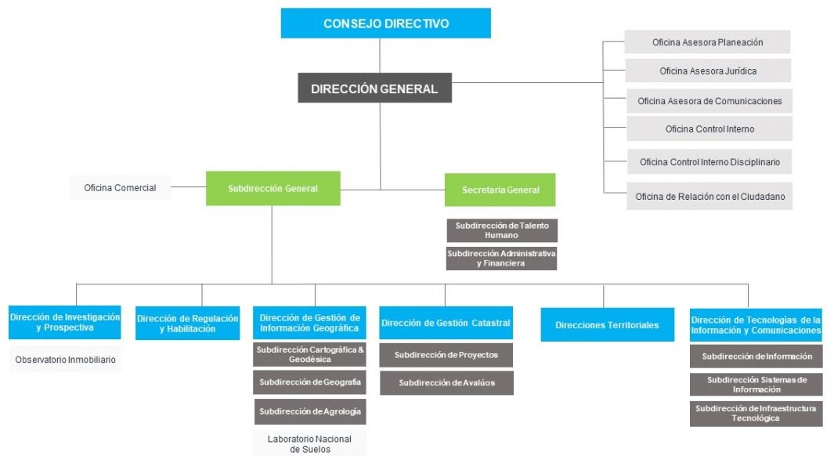**Organigrama**

Figura 2. Organigrama del IGAC

# ESTRUCTURA DEL IGAC

De acuerdo con el Decreto número 847 de 2021 (Julio 29) "Por el cual se modifica la planta de personal del Instituto Geográfico Agustín Codazzi", se establecen 1125 empleos, de los cuales se encuentran provistos 863 y en vacancia 262, con corte a 9 de diciembre de 2022. De esta provisión, en propiedad se encuentran 320 plazas, en encargo 243 y en nombramiento provisional 299 y un funcionario de carrera comisionado en un empleo de carrera administrativa.

La distribución a nivel nacional por niveles de empleo se encuentra de la siguiente manera:

Tabla 2. Cantidad de cargos y funciones por nivel de empleo

|  |  |  |
| --- | --- | --- |
| **Nivel de empleo** | **Total** | **Funciones** |
| Directivo | 38 | Comprende los empleos a los cuales corresponden funciones de dirección general, de formulación de políticas institucionales y de adopción de planes, programas y proyectos. |
| Asesor | 5 | Agrupa los empleos cuyas funciones consisten en asistir, aconsejar y asesorar directamente a los empleados públicos de la alta dirección de la Rama Ejecutiva del orden nacional. |
| Profesional | 313 | Agrupa los empleos cuya naturaleza demanda la ejecución y aplicación de los conocimientos propios de cualquier disciplina académica o profesión, diferente a la formación técnica profesional y tecnológica, reconocida por la ley y que, según su complejidad y competencias exigidas, les pueda corresponder funciones de coordinación, supervisión, control y desarrollo de actividades en áreas internas encargadas de ejecutar los planes, programas y proyectos institucionales. |
| Técnico | 196 | Comprende los empleos cuyas funciones exigen el desarrollo de procesos y procedimientos en labores técnicas misionales y de apoyo, así como las relacionadas con la aplicación de la ciencia y la tecnología. |
| Asistencial | 311 | Comprende los empleos cuyas funciones implican el ejercicio de actividades de apoyo y complementarias de las tareas propias de los niveles superiores, o de labores que se caracterizan por el predominio de actividades manuales o tareas de simple ejecución. |

Los servidores públicos del Instituto son adultos activos laboralmente, que desarrollan su jornada de trabajo en tiempo completo, lo que sugiere limitantes para atender actividades extralaborales, pero con la apremiante necesidad de formación que les permita incrementar el desempeño individual y por equipos de trabajo.

La reciente reestructuración de la entidad y los cambios organizacionales que se han implementado en el camino a la modernización, presentan nuevos retos y demandan unos funcionarios líderes de sus procesos, con un sólido conocimiento técnico y compromiso organizacional.

En esta orientación y con base en los lineamientos del Plan Nacional de Formación y capacitación, es necesario incentivar una cultura de aprendizaje para lograr que los funcionarios se orienten a la resolución de problemáticas y sean generadores de conocimiento, de esta manera se asegura un ciclo continuo de aprendizaje, evolución e innovación.

# LINEAMIENTOS CONCEPTUALES

Tabla 3. Definiciones

|  |  |
| --- | --- |
| CAPACITACIÓN | Conjunto de procesos organizados, relativos tanto a la educación no formal como a la informal de acuerdo con lo establecido por la ley general de educación, dirigidos a prolongar y a complementar la educación inicial mediante la generación de conocimientos, el desarrollo de habilidades y el cambio de actitudes, con el fin de incrementar la capacidad individual y colectiva para contribuir al cumplimiento de la misión institucional, a la mejor prestación de servicios a la comunidad, al eficaz desempeño del cargo y al desarrollo personal integral. (Decreto ley 1567 de 1998 artículo 4°).  Se van a considerar como eventos de capacitación: conferencias, cursos, diplomados, foros, seminarios, socializaciones y talleres, o demás eventos que hagan parte de la educación no formal o informal. |
| APRENDIZAJE ORGANIZACIONAL | Conjunto de procesos que las entidades deben seguir, con el fin de que el conocimiento que se tenga al interior, se pueda manipular y transferir, aprovechando este activo intangible de gran valía para la toma de decisiones, la formulación de políticas públicas y la generación de bienes y servicios.  El aprendizaje organizacional se centra en priorizar, potenciar, desarrollar y medir ciertas capacidades de interés para cada entidad, generando garantía en la calidad de los bienes y servicios públicos resultantes. (Plan Nacional de Formación y Capacitación 2020). |
| DIMENSIÓN  DEL HACER | Conjunto de habilidades necesarias para el desempeño competente, en el cual se pone en práctica el conocimiento que se posee, mediante la aplicación de técnicas y procedimientos y la utilización de equipos, herramientas y materiales específicos. (DAFP, 2010). Esta dimensión en el PIC se encuentra relacionada con el desarrollo de talleres específicos o ejercicios que posibiliten el aprendizaje y el desarrollo de habilidades prácticas, para el uso ágil de herramientas que permitan incrementar la productividad. |
| DIMENSIÓN  DEL SABER | Conjunto de conocimientos, teorías, principios, conceptos y datos que se requieren para fundamentar el desempeño competente y resolver retos laborales. (DAFP, 2010). En el PIC, esta dimensión abarcará los temas específicos por trabajar en los servidores para generar, fortalecer o actualizar conceptos o temáticas particulares, enfocándose básicamente en el marco teórico y conceptual necesario para el desempeño correcto de las funciones a cargo. |
| DIMENSIÓN  DEL SER | Conjunto de características personales (motivación, compromiso con el trabajo, disciplina, liderazgo, entre otras) que se evidencian en el desempeño competente y son determinantes para el desarrollo de las personas, el trabajo en equipo y el desempeño superior en las organizaciones. (DAFP, 2010). Esta dimensión se asocia a comportamientos o factores del clima organizacional relacionados con el desarrollo del trabajo, se enfoca en el aspecto actitudinal de los servidores públicos del Instituto, en la cual se deben fortalecer habilidades relacionadas con los valores institucionales y laborales necesarias para garantizar un trabajo sinérgico. |

# ESQUEMA DEL PIC

## PROGRAMAS DEL PIC

Atendiendo a la normatividad vigente, el Plan Institucional de Capacitación estará enmarcado en los siguientes programas:

**INDUCCIÓN:** Proceso orientado a fortalecer la integración del empleado a la cultura organizacional, crear identidad y sentido de pertenencia por la entidad, desarrollar habilidades gerenciales y de servicio público y a suministrar información para el conocimiento de la función pública y del organismo en el que se presta sus servicios, durante los cuatro (4) meses siguientes a su vinculación. Además, facilitará la adaptación del nuevo servidor con la cultura organizacional, los valores y principios institucionales, el servicio público, el direccionamiento estratégico y el fomento del sentido de pertenencia hacia el IGAC.

Este programa se orientará hacia la utilización de Tecnologías de la Información que permitirá llegar en tiempo real al nuevo funcionario, mediante la visualización de los contenidos y la interacción directa con el participante.

La Inducción en el Instituto se realizará de acuerdo a los nuevos ingresos de personal en la Entidad y estará sujeta a cambios, según las circunstancias.

**REINDUCCIÓN:** Está dirigida a reorientar la integración del empleado a la cultura organizacional en virtud de los cambios producidos en cualquiera de los asuntos a los cuales se refieren sus objetivos, y se impartirán por lo menos cada dos (2) años, o en el momento en que se produzcan dichos cambios.

Este programa en el Instituto reorientará a los servidores en los cambios substanciales y en las actualizaciones de los objetivos internos de cada dependencia que lo integra, en fomento de la cultura organizacional, el direccionamiento estratégico, y el sentido de pertenencia hacia el IGAC. Las fechas y los temas de reinducción pueden estar sujetos a cambio, según las circunstancias.

La Reinducción se realizará de manera virtual con el fin de facilitar el acceso a nivel nacional, optimizar los recursos humanos y tecnológicos y asegurar la disponibilidad de la información actualizada.

**ENTRENAMIENTO:** En el marco de gestión del recurso humano del sector público, el entrenamiento en el puesto de trabajo es una modalidad de capacitación que busca impartir la preparación en el ejercicio de las funciones del empleo con el objetivo de que se asimilen en la práctica los oficios. En el corto plazo, se orienta a atender necesidades de aprendizaje específicas requeridas para el desempeño del cargo, mediante el desarrollo de conocimientos, habilidades y actitudes observables de manera inmediata.

La intensidad horaria del entrenamiento en el puesto de trabajo debe ser inferior a 160 horas, y se pueden beneficiar de éste los empleados con derechos de carrera administrativa, de libre nombramiento y remoción, provisionales y temporales.

Este proceso está a cargo del superior inmediato del nuevo funcionario público o a quien éste delegue y se debe reportar a la Subdirección de Talento Humano cualquier novedad para su seguimiento y control.

## 

## EJES TEMÁTICOS QUE ORIENTAN EL PIC

El sector de la Función Pública plantea una guía para priorizar las temáticas a desarrollar y poderlas articular con los programas de capacitación institucional, de esta manera, a través de un proceso de mejora continua, busca el fortalecimiento de las capacidades de los servidores públicos frente a las necesidades de la entidad.

De acuerdo con el Plan Nacional de Formación y Capacitación, la incorporación de los siguientes ejes temáticos agregará valor a la formación y en consecuencia al desempeño de los funcionarios del Instituto.

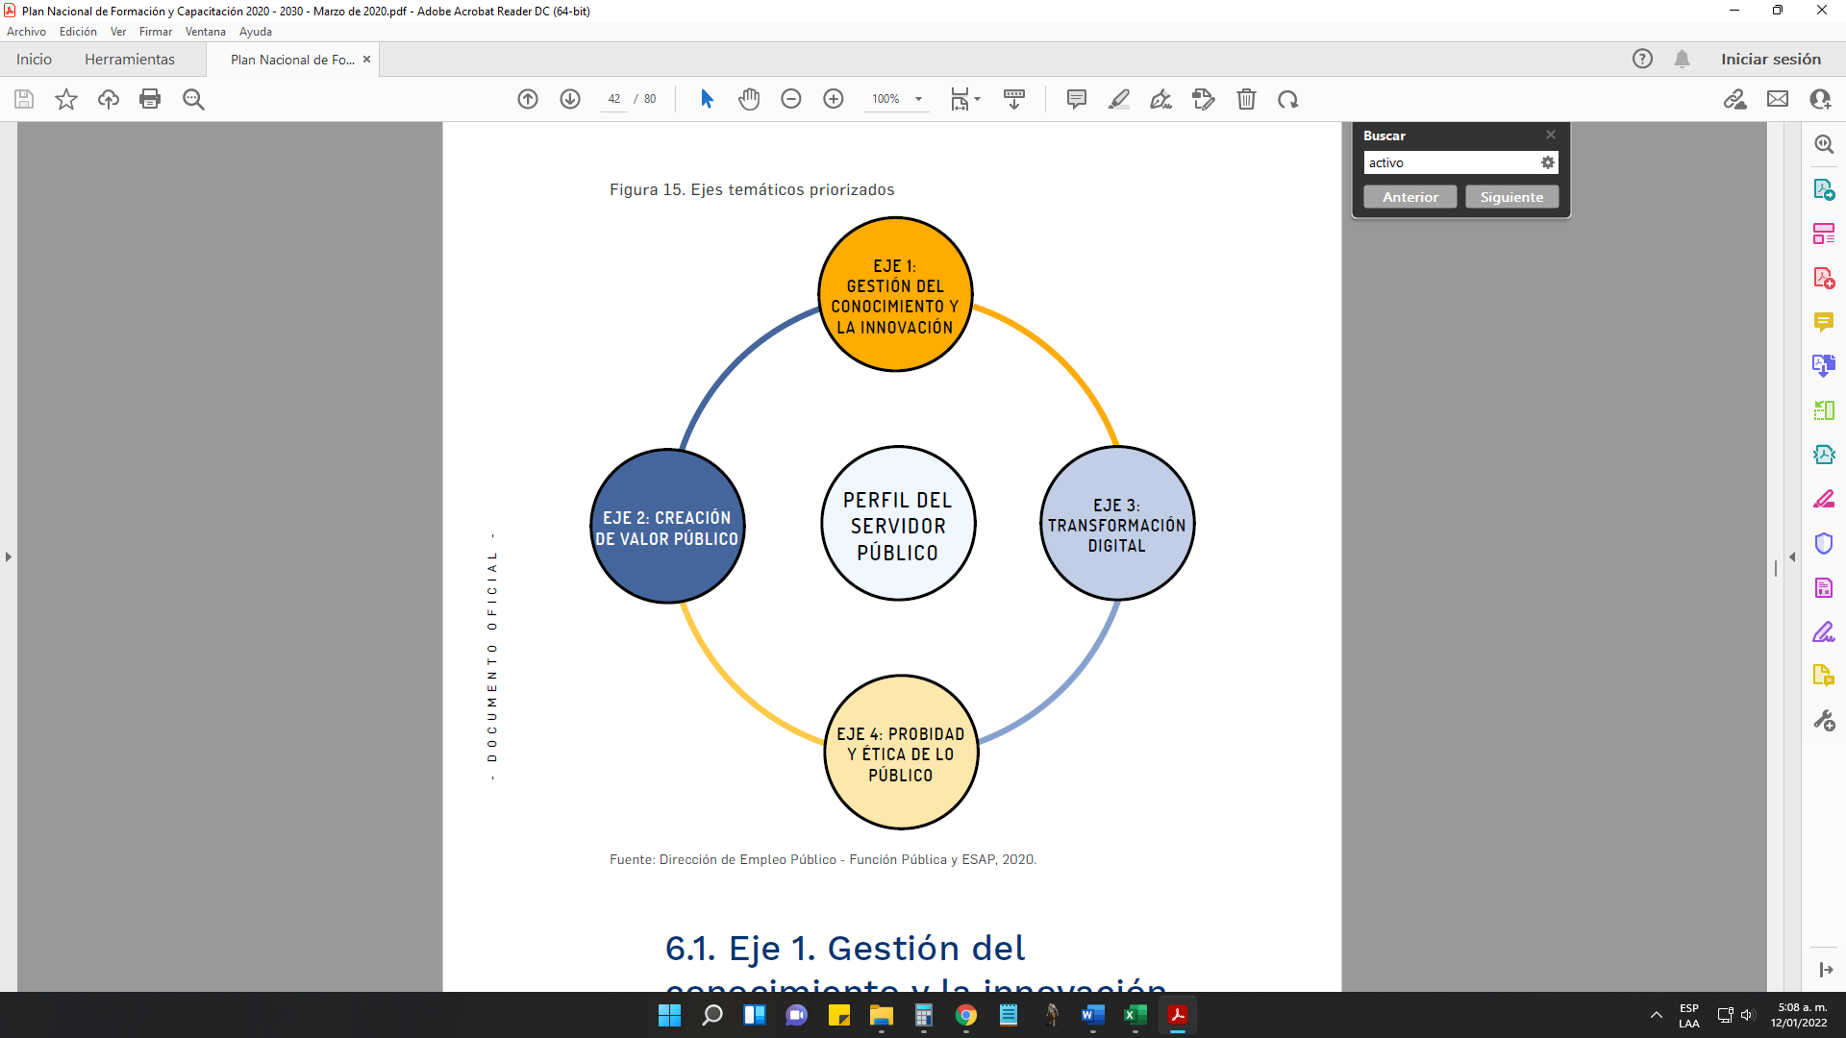

Figura 3. Ejes temáticos del PIC

Fuente: Dirección de Empleo Público - Función Pública y ESAP, 2020.

De acuerdo con el Plan Nacional de Formación y Capacitación se plantea la siguiente descripción de los ejes:

Tabla 4. Descripción de ejes temáticos

| **Eje** | **Alcance** |
| --- | --- |
| **1. Gestión del**  **conocimiento**  **y la innovación** | Uno de los activos más importantes de las organizaciones públicas es su conocimiento, pues este le permite diseñar, gestionar y ofrecer los bienes o servicios públicos que suministra a los grupos de valor, que constituyen su razón de ser.  Atendiendo al Modelo Integrado de Planeación y Gestión (MIPG)  -Generación y producción de conocimiento  -Cultura de compartir y difundir  -Herramientas de uso y apropiación  -Analítica institucional |
| **2. Creación de valor público** | Se orienta principalmente a la capacidad que tienen los servidores para que, a partir de la toma de decisiones y la implementación de políticas públicas, se genere satisfacción al ciudadano y se construya confianza y legitimidad en la relación Estado-ciudadano. |
| **3. Transformación**  **digital** | La transformación digital es el proceso por el cual las organizaciones, empresas y entidades reorganizan sus métodos de trabajo y estrategias en general para obtener más beneficios gracias a la digitalización de los procesos y a la implementación dinámica de las tecnologías de la información y la comunicación de manera articulada con y por el ser humano. |
| **4. Probidad y**  **ética de lo público** | La idea de plantear como una prioridad temática de este Plan la integridad y ética de lo público es el reconocimiento de la integridad del ser, pues en el ámbito de formación y capacitación es reconocer al ser humano integral que requiere profundizar y desarrollar conocimientos y habilidades, pero que también puede modificar y perfilar conductas y hacer de estas un comportamiento habitual en el ejercicio de sus funciones como servidor público. |

Como parte del proceso de formulación y ejecución del Plan Institucional de Capacitación para el fortalecimiento de las dimensiones del ser, el saber y el hacer, y con el fin de organizar las diversas formas de aprendizaje para el desarrollo de competencias, se orientará la gestión a través del aprendizaje organizacional, involucrando la generación de nuevos conocimientos desde lo individual, por equipos de trabajo, a nivel organizacional e interorganizacional. De esta manera, los servidores se involucrarán como protagonistas y responsables de su aprendizaje y, simultáneamente, generadores de trabajo colaborativo, participativo y activo en la dinámica organizacional. Esto se evidenciará en la ejecución de cada una de las actividades del Plan Institucional de Capacitación de acuerdo con el propósito y la población objetivo, donde intervienen otras entidades públicas, el encuentro de saberes como parte de los procesos de transferencia de conocimientos a nivel misional y transversal y el desarrollo de competencias blandas como dinamizador de la gestión humana.

# INFORMACIÓN BASE PARA LA FORMULACIÓN DEL PIC

La formulación del PIC se realizó con base en la normatividad legal vigente y de acuerdo a las recomendaciones y lineamientos de la función pública, incluyendo temáticas que fortalecen la gestión en el Plan anticorrupción y atención al ciudadano y el Modelo Integrado de Planeación y Gestión, considerando los siguientes insumos:

**-Sugerencias de las Oficinas Asesora de Planeación y de Control Interno**

Se solicitó a las oficinas de planeación y de control interno identificar con base en los seguimientos y/o auditorías realizadas por sus áreas durante el 2022, las necesidades de capacitación y aprendizaje que consideren oportunas abordar para la vigencia 2023 en el marco de un mejor desempeño Institucional.

**-Diagnóstico de necesidades de capacitación**

En los meses de octubre, noviembre y diciembre de 2022 se aplicó a nivel nacional el instrumento de Identificación de necesidades de capacitación de manera virtual a través de la herramienta Microsoft Forms con el acompañamiento de la Subdirección de Talento Humano, información que se consolidó, tabuló y se priorizó teniendo en cuenta; el presupuesto asignado para la vigencia y los aliados estratégicos que pueden suplir las necesidades de capacitación.

**-Acuerdos sindicales**

Se incluyeron las temáticas que se han determinado entre las organizaciones sindicales y la Administración de la entidad que dependen del Plan Institucional de Capacitación.

**-Encuestas de percepción y de impacto de la capacitación**

Se consolidaron y analizaron las respuestas dadas a las encuestas de percepción y de impacto de la capacitación.

**-Comisión de personal**

Se dispuso el espacio para que la comisión de personal del nivel territorial y nacional participe con sus aportes en la construcción del Plan Institucional de Capacitación 2023.

**-Auditoría externa**

Se atendieron las sugerencias y/o recomendaciones de la auditoría externa por parte de Burea Veritas.

# RECURSOS PARA LA EJECUCIÓN DEL PLAN INSTITUCIONAL DE CAPACITACIÓN

Para la ejecución del Plan Institucional de Capacitación del Instituto Geográfico Agustín Codazzi para la vigencia 2023, está sujeto al presupuesto que se otorgue, acorde con el rubro establecido en la Entidad para estos efectos. Además, se gestionarán capacitaciones a través de la plataforma virtual de capacitación, de la red de entidades públicas como la Escuela Superior de Administración Pública, el Servicio Nacional de Aprendizaje, el Departamento Administrativo de la Función Pública, entre otros, empleando estrategias de aprendizaje presenciales, semipresenciales y/o virtuales, de acuerdo con las necesidades del servicio, las posibilidades del entorno y propendiendo por la optimización de los recursos en cada una de las capacitaciones a ejecutar.

# EVALUACIÓN Y SEGUIMIENTO DE LA CAPACITACIÓN

La capacitación en las entidades públicas y las organizaciones en general, debe estar orientada al cumplimiento de los objetivos de la organización. La meta final de toda capacitación es desarrollar al máximo las habilidades del personal de modo que ejecuten las funciones de la organización en forma experta y eficiente.

El propósito de la evaluación es determinar si los objetivos y contenidos de los cursos de capacitación responden o no a la misión y necesidades diarias de cada área y si se están alcanzando los objetivos de la manera más efectiva y económica, y si no, qué cambios se deberían efectuar.

Este proceso de evaluación se adelantará a través de las encuestas de percepción y de impacto de la capacitación, las cuales se analizarán de acuerdo a lo establecido en el procedimiento de capacitación vigente y analizando los siguientes indicadores en el informe final de gestión;

-**Cumplimiento**; indicador de eficacia a través de la fórmula: número de capacitaciones ejecutadas / número de capacitaciones programadas x 100.

-**Cobertura inducción y reinducción institucional:** número de funcionarios que realizaron la inducción – reinducción institucional / población objetivo x 100.

**-Impacto de las capacitaciones:** indicador de efectividad que se calcula a través de la fórmula: sumatoria de los resultados de la encuesta de impacto de la capacitación / número de encuestados x 100.

-**Ejecución presupuestal**; indicador de eficiencia a través de la fórmula: recursos ejecutados / recursos programados x 100.

En el cumplimiento y el seguimiento del Plan institucional de Capacitación intervienen todos los servidores públicos de todos los niveles del Instituto a nivel nacional y todas las actividades se ejecutan de acuerdo con el procedimiento de capacitación.

# ANEXO 1 – CRONOGRAMA.

El cronograma para la vigencia 2023 es una herramienta de organización dinámica, que depende de los recursos disponibles y autorizados por parte de la Oficina Asesora de Planeación y la Secretaría General. Por tanto, se hace claridad que las capacitaciones enmarcadas en Plan Institucional de Capacitación 2023, pueden dar lugar a modificaciones, ajustes, cancelaciones o reprogramaciones.













# ANEXO 2 – CRONOGRAMA SEGURIDAD Y SALUD EN EL TRABAJO.

